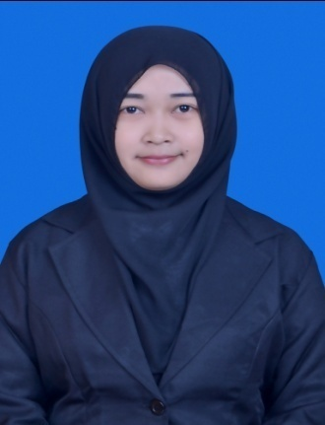
CURRICULUM VITAE

RINA VENTY MARLIANA
- DATA PRIBADI

Nama panggilan : Venty
Jenis kelamin : Perempuan
Tempat, tanggal lahir : Purworejo, 1 Maret 1993
Kewarganegaraan : Indonesia
Status perkawinan : Belum kawin
Tinggi/ Berat badan : 154 cm / 43 kg
Agama : Islam
Alamat KTP : Plaosan gang VI rt 03/ rw 17, Purworejo, Jawa Tengah
Alamat Domisili : Desa Mejing Lor, rt 02/ rw 01, Ambarketawang, Gamping
Telepon : 085743894807
Email : rina.ventymarliana@gmail.com

- LATAR BELAKANG PENDIDIKAN

1996-1999 : TK Batik Perbaik Purworejo
1999-2005 : SD Negeri Purworejo
2005-2008 : SMP Negeri 1 Purworejo
2008-2011 : SMA Negeri 7 Purworejo
2011-2015 : Manajemen dan Kebijakan Publik/ Administrasi Negara, Fakultas Ilmu Sosial dan Ilmu Politik, Universitas Gadjah Mada (GPA: 3,55)

- PENGALAMAN ORGANISASI

- Bendahara umum Palang Merah Remaja (PMR) SMP Negeri 1 Purworejo tahun ajaran 2006/2007
- Bendahara umum panitia Try-out Expo bersama Kamagama tahun ajaran 2011/2012
- Sekretaris divisi kewirausahaan GAMAPI UGM tahun ajaran 2012/2013
- Seksi Konsumsi Public Action 2013 “ Menyongsong Asean Community 2015”
- Fasilitator dan notulensi dalam Focus Group Discussion (FGD) “Menjadikan Yogyakarta Laik Untuk Pejalan Kaki” bersama Wahana Lingkungan Hidup Indonesia-Yogyakarta April-Mei 2012
- PENGALAMAN PENELITIAN

- Tim instrumen penelitian jurusan manajemen dan kebijakan publik dalam penelitian “Konflik pengalokasian nilai publicness dalam kasus wisata Pindul Yogyakarta”
- Penelitian hibah riset FISIPOL UGM tema : “transformasi BUMN” tahun 2014
- Penelitian transformasi strategi bisnis product centric menuju customer centric BNI Cabang UGM Yogyakarta

- PENGALAMAN KERJA

- Fresh Graduate
- KEMAMPUAN

- Mampu mengoperasikan microsoft word, excel, power point, dan desain web.
- Administrasi
- Manajemen

